 | Projektentwicklung  Höhere Technische Bundeslehranstalt Krems, 3500, Alauntalstraße 29A  mit Expositur Zwettl, 3910, Hammerweg 1

Projekt |  | Team
Nr | 2025/26-3AHBGM-1 |  | Johanna Schindler  Lara Huber  Leon Parzer  Emanuel Halm  Betreuung  Herr Professor Uhrmann
Name | Rauchmelder
Dokument
Nr | G_01
Name | Pflichtenheft

Versionsgeschichte
Version | Datum | Autor/in | Änderungen
1 | 13.02.2026 | Leon Parzer

Inhalt
1. Einleitung 3
1.1. Zweck des Dokuments 3
1.2. Gültigkeit des Dokuments 3
1.3. Begriffsbestimmungen und Abkürzungen 3
1.4. Überblick über das Dokument 3
1.5. Relevante Dokumente 3
2. Entwicklungsteam 3
2.1. Mitglieder 3
2.2. Rollen und Verantwortungen 3
2.3. Projektmanagement 3
3. Detaillierte Beschreibung der geforderten Produktmerkmale 4
3.1. Ausgangslage 4
3.2. Projektidee 4
3.3. Ziele 4
3.4. Geforderte Funktionen des Produkts 4
3.5. Benutzerszenarios und Interaktionen mit der Umgebung 4
4. Systemarchitektur 5
4.1. Subsystem X 5
5. Hard- & Software 5
6. Externe Schnittstellen 5
7. Interne Schnittstellen 5
8. Datenbank 5
9. User Interface/Mockups 5
10. System-Infrastruktur 5
10.1. Fehlerbehandlung 6
10.2. Logging Mechanismen 6
10.3. Ressourcen 6
10.4. Modul-Tests 6
10.5. Systembasierte Anwendungseinstellungen 6
10.6. Benutzerbasierte Anwendungseinstellungen 6
11. Entwicklungs-Infrastruktur 6
12. Installation und Schulung 6
13. Wartung 6
14. Gewährleistungs- und Garantiehinweise 7
15. Literaturverweise 7
16. Anhang 7

Einleitung

Zweck des Dokuments
Dieses Dokument beschreibt die Anforderungen und die technische Umsetzung des Projekts zur Entwicklung eines Rauchmelder-Systems in C.
Es dient als Grundlage für die Programmierung, Tests und die Abstimmung zwischen allen Projektbeteiligten.

Gültigkeit des Dokuments
Die Gültigkeit dieses Dokuments erstreckt sich über die gesamte Dauer des Projektes.
Es ist für alle Beteiligten verbindlich und wird bei Änderungen entsprechend aktualisiert.

Begriffsbestimmungen und Abkürzungen

Abkürzung | Beschreibung
ESP32 | Espressif Systems 32-Bit Mikrocontroller
MQ-2 | Rauch- und Gassensor Modell 2
USB | Universal Serial Bus
VS Code | Visual Studio Code
APP | Applikation

Überblick über das Dokument
Dieses Pflichtenheft beschreibt die Anforderungen und die technische Umsetzung des Rauchmeldersystems.
Zu Beginn werden allgemeine Informationen zum Projekt und zum Entwicklungsteam dargestellt.
Danach folgen die detaillierten Produktmerkmale mit Zielen und Funktionen.
Im weiteren Verlauf werden die Systemarchitektur, Hard- und Software, Schnittstellen sowie die Datenbank beschrieben.
Zusätzlich werden das User Interface, die System-Infrastruktur sowie die Entwicklungsumgebung erläutert.
Abschließend enthält das Dokument Informationen zu Installation, Wartung, Garantie und Literaturverweisen.

Relevante Dokumente
PRE_Kommunikationsverzeichnis
PRE_Agenda
PRE_VorlageAllg
PRE_Arbeitspaketbeschreibung
PRE_Pflichtenheft
PRE_Projektanalyse
PRE_StatusReport

Entwicklungsteam

Mitglieder
Gruppenleiter: Johanna Schindler
Mitglieder:
- Emanuel Halm
- Lara Huber
- Leon Parzer

Rollen und Verantwortungen
Siehe PRE_Kommunikationsverzeichnis

Projektmanagement
Siehe PRE_Statusreport

Detaillierte Beschreibung der geforderten Produktmerkmale
In diesem Kapitel werden die Anforderungen und Eigenschaften des Rauchmeldersystems genauer beschrieben.
Zuerst wird die Ausgangssituation erklärt, anschließend die Projektidee und die Ziele definiert.
Danach werden die geforderten Funktionen des Systems sowie typische Anwendungsszenarien dargestellt.
Dieses Kapitel bildet die Grundlage für die technische Umsetzung, die Systemarchitektur und das User Interface.

Ausgangslage
Rauchmelder sind ein wichtiger Bestandteil des Brandschutzes in Gebäuden. Sie erkennen Rauchentwicklung frühzeitig und lösen einen Alarm aus, um Personen zu warnen.
In der Praxis arbeiten Rauchmelder-Systeme oft automatisch und sind für den Benutzer nicht direkt sichtbar. Dadurch ist es schwierig, deren Funktionsweise nachvollziehbar darzustellen oder zu Demonstrationszwecken zu verwenden.
Im Rahmen des Unterrichts soll daher ein digitales Rauchmelder-System entwickelt werden, das die grundlegenden Funktionen eines realen Systems simuliert und verständlich darstellt.

Projektidee
Die Projektidee besteht in der Entwicklung eines softwarebasierten Rauchmelder-Systems in C, das die Überwachung von Rauchmeldern digital abbildet, verwaltet und simuliert.

Ziel des Projektes ist es, ein System zu entwickeln, das Rauchentwicklungen erkennt (simuliert), Alarme auslöst und entsprechende Reaktionen dokumentiert. Dabei soll eine benutzerfreundliche Oberfläche zur Verfügung stehen, über die mehrere Rauchmelder verwaltet und überwacht werden können.

Das System dient als Demonstrations- und Schulungsanwendung, welche die Funktionsweise moderner Rauchmelder-Systeme digital nachbildet.

Ziele
Muss-Ziele:

- Das Programm muss Rauchmelder verwalten können.
- Bei Rauch muss ein Alarm ausgelöst werden.
- Der Status der Rauchmelder muss angezeigt werden.
- Alarme müssen gespeichert werden.

Soll-Ziele:

- Das Programm soll einfach zu bedienen sein.
- Rauchmelder sollen leicht einstellbar sein.

Kann-Ziele:

- Es kann verschiedene Alarmstufen geben.
- Es kann eine Übersicht über frühere Alarme geben.

Nicht-Ziele:

- Keine echten Rauchmelder anschließen.
- Keine App für das Handy.
- Keine Internetverbindung.

Geforderte Funktionen des Produkts
Verwaltung der Rauchmelder
- Neue Rauchmelder können hinzugefügt werden.
- Rauchmelder können bearbeitet werden.
- Rauchmelder können gelöscht werden.
- Jeder Rauchmelder besitzt einen eigenen Status.
Simulation der Rauchentwicklung
- Rauch kann manuell simuliert werden.
- Der Rauchwert kann verändert werden.
- Wird ein Grenzwert überschritten, erkennt das System Rauch.
Alarmfunktion
- Bei erkannter Rauchentwicklung wird automatisch ein Alarm ausgelöst.
- Der Status des Rauchmelders wechselt auf „Alarm“.
- Der Alarm wird deutlich angezeigt.
- Der Alarm kann manuell zurückgesetzt werden.
Protokollierung
- Alle Alarme werden gespeichert.
- Datum und Uhrzeit werden mitgespeichert.
- Die gespeicherten Einträge können angezeigt werden.

<Funktionsbereich 1>
<Es kann gerne beschrieben werden, wie das umgesetzt wird (Buttons, Checkboxen, Layout, Pflichtfelder, Verschlüsselung, Kommunikation, Prozess, Interaktionen, Rollenzuordnung>

<Funktionsbereich 2>

<Nicht funktionale Anforderungen>
- Das System soll übersichtlich und einfach bedienbar sein.
- Die Anwendung soll stabil laufen.
- Die Daten sollen lokal gespeichert werden.

Benutzerszenarios und Interaktionen mit der Umgebung
Das System besitzt einen Hauptakteur: den Benutzer.
Der Benutzer verwaltet Rauchmelder, simuliert Rauchentwicklungen und reagiert auf Alarme.
Die wichtigsten Anwendungsfälle sind:
- Rauchmelder hinzufügen
- Rauch simulieren
- Alarm auslösen (automatisch durch System)
- Alarm zurücksetzen
- Alarmprotokoll anzeigen
Das Use-Case-Diagramm zeigt die Beziehung zwischen Benutzer und Systemfunktionen.
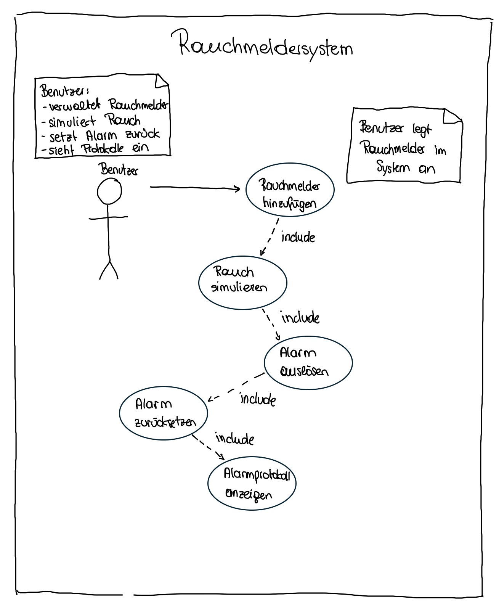

Systemarchitektur
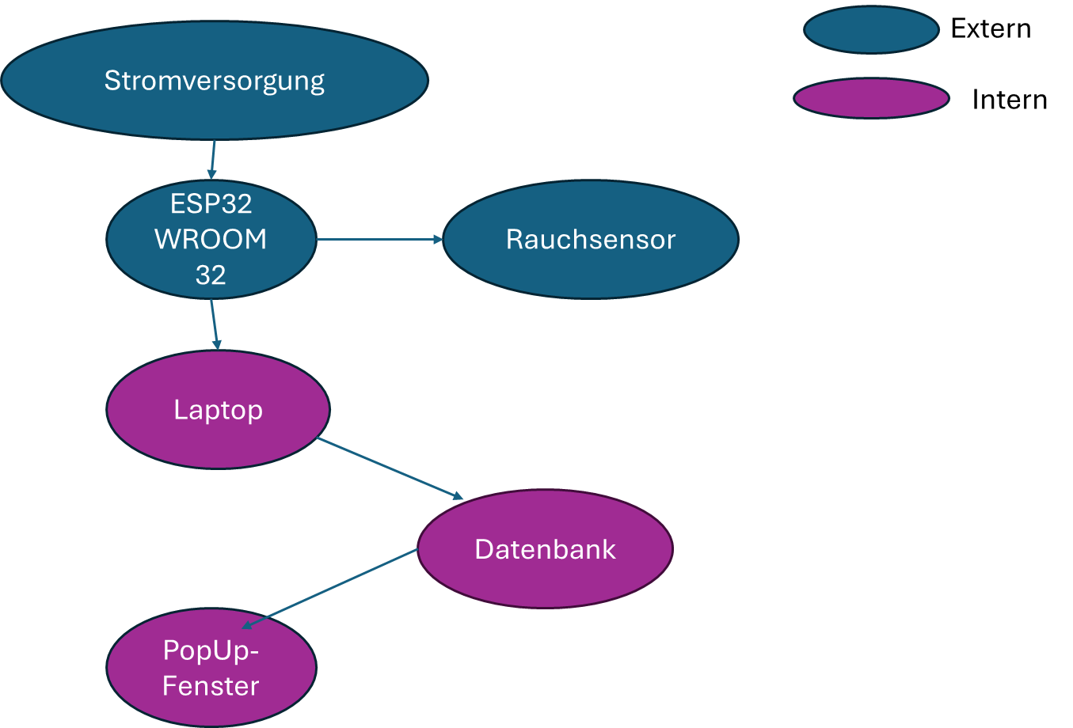

Subsystem X
- Der Rauchsensor erfasst Messwerte.
- Der ESP32 überträgt die Daten an das Backend.
- Das Backend speichert die Daten in der Datenbank.
- Das Frontend ruft die Daten ab und visualisiert sie.
- Bei Grenzwertüberschreitung wird ein Alarm ausgelöst und als Pop-up angezeigt
Das Backend ist der für Nutzer unsichtbare Teil einer Software, Webanwendung oder App, der für Datenverarbeitung, -speicherung und Serverlogik zuständig ist
Frontend ist die grafische Benutzeroberfläche einer Software oder Website, mit der Benutzer direkt interagieren

Hard- & Software
Hardware: Steckbrett, Jumper-Kabel, ESP 32 Wroom 32, MQ-2 Rauchsensor
Software: Datenbank PostgreSQL, Programm-Code ESP 32 Wroom 32: C, Docker, VisualStudioCode, Datagrip

Externe Schnittstellen
USB-Schnittstellen zur Programmierung
WLAN
Sensorschnittstelle analog & digital

Interne Schnittstellen
Systemübersicht:
ESP 32 WROOM 32, MQ-2 Rauchsensor, Backend- Service, PostgreSQL-Datenbank, Visualisierung (PopUp); Entwicklung mit Visual Studio Code & DataGrip
Core Engine => Hauptprogramm im Backend:
- bekommt Messwerte
- entscheidet was passiert
- speichert Daten
- ruft Plugins au
Plugins => Zusatzmodule, die man später hinzufügen kann (z.B Alarm- Plugins)
- Der Sensor liefert Werte → das ist eine Schnittstelle.
- Der ESP32 sendet Daten → Schnittstelle zum Backend.
- Das Backend speichert Daten → Schnittstelle zur Datenbank.

Core- Engine | Plugin
Kontrolliert Ablauf | Reagiert nur
Speichert Daten | Führt Zusatzaktionen aus
Kennt Plugins | Wird von Engine aufgerufen

Datenbank
Speicherung von Messwerten + anzeigen
PostgreSQL-Datenbank mit PopUp-Fenster

User Interface/Mockups
Messwerte werden in einem PopUp-Fenster angezeigt und je nach Messwert ändert sich die Farbe ègrün: Normal, gelb:Achtung, rot: Rauch;

System-Infrastruktur
Trifft nicht zu

Fehlerbehandlung

Logging Mechanismen

Ressourcen

Modul-Tests

Systembasierte Anwendungseinstellungen
<Wo und wie werden welche Systembasierten Einstellungen gespeichert, geladen? Zeitpunkt?>

Benutzerbasierte Anwendungseinstellungen
<Wo und wie werden welche Benutzerbasierten Einstellungen gespeichert, geladen? Zeitpunkt?>

Entwicklungs-Infrastruktur
Die Entwicklung des Rauchmeldersystems erfolgt in C# mit einer geeigneten Entwicklungsumgebung (z. B. Visual Studio).
Für die Programmierung wird ein Windows-PC verwendet.
Der Quellcode wird regelmäßig gespeichert und gesichert.
Zur Organisation des Projekts werden folgende Werkzeuge verwendet:
- Entwicklungsumgebung zur Programmierung
- Versionsverwaltung zur Sicherung des Codes
- Dokumentation im Pflichtenheft
- einfache Testmethoden zur Überprüfung der Funktionen

Installation und Schulung
Installation:
Die Installation erfolgt auf einem PC mit Visual Studio Code und Docker.
Der ESP32 wird per USB angeschlossen und mit dem Programmcode bespielt.
Die Datenbank (PostgreSQL) wird lokal eingerichtet und gestartet.
Die Installation dauert ca. 1–2 Stunden.
Schulung:
Die Benutzer erhalten eine kurze Einschulung (ca. 30–60 Minuten).
Dabei wird erklärt:
- Rauchmelder hinzufügen
- Rauch simulieren
- Alarm zurücksetzen
- Protokoll anzeigen
Ziel ist es, dass das System selbstständig bedient werden kann.

Wartung
Nach der Fertigstellung des Projekts kann das System bei Bedarf gewartet und weiterentwickelt werden.
Die Wartung umfasst:
- Behebung von Fehlern
- Anpassungen bei technischen Problemen
- kleinere Verbesserungen der Benutzeroberfläche
- Erweiterung um zusätzliche Funktionen
Die Wartung ist nicht automatisch im Projektumfang enthalten und erfolgt nur nach Absprache.
Da es sich um eine lokale Desktop-Anwendung handelt, sind keine regelmäßigen Server- oder Online-Wartungen notwendig.

Gewährleistungs- und Garantiehinweise
Keine Gewährleistung bei:
- falscher Verwendung
- eigenständigen Änderungen
- falschem Anschluss der Hardware
Für Hardware (ESP32, MQ-2 Sensor) gelten die Garantiebedingungen der jeweiligen Hersteller.

Literaturverweise
Datenblatt: ESP32 Wroom 32 (Hersteller: Espressif Systems)
Datenblatt: MQ-2 Rauchsensor
Dokumentation: Programmiersprache C
Word Dokumentation
Unterrichtsunterlagen aus dem Teams Team PRE_III_25/26_3AHBGM (HTL Krems)

Anhang
- Schaltplan des Rauchmelder-Systems
- Use-Case-Diagramm
- Systemarchitektur-Diagramm
- Testprotokolle
- Quellcode-Auszüge

